INFORMACJA
dla uczestników spotkań i uroczystości organizowanych
przez Łódzki Urząd Wojewódzki w Łodzi
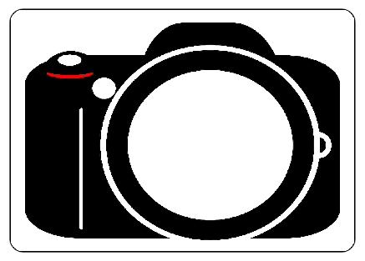
Uprzejmie informujemy, że podczas spotkań i uroczystości organizowanych przez Łódzki Urząd Wojewódzki w Łodzi mogą być wykonywane fotorelacje lub zapisy filmowe, które mogą być rozpowszechniane w różnych formach m.in. za pośrednictwem stron internetowych, materiałów informacyjnych oraz publikacji, co tym samym wiąże się z rozpowszechnianiem wizerunku osób uczestniczących w wydarzeniach.
Wejście na spotkanie lub uroczystość jest równoznaczne z wyrażeniem zgody na wykonywanie fotorelacji lub zapisu filmowego przez Łódzki Urząd Wojewódzki w Łodzi w celu dokumentacji wydarzeń z udziałem Wojewody Łódzkiego, Wicewojewody Łódzkiego lub przedstawicieli Łódzkiego Urzędu Wojewódzkiego w Łodzi, co związane jest z prowadzeniem polityki informacyjnej Rządu Rzeczypospolitej Polskiej, w tym publicznego prezentowania działań organów administracji rządowej, realizowanych z udziałem lub za pośrednictwem środków masowego przekazu, zgodnie z rozporządzeniem Rady Ministrów z dnia 8 stycznia 2002 r. w sprawie organizacji i zadań rzeczników prasowych w urzędach organów administracji rządowej (Dz.U. Nr 4, poz. 36) oraz na podstawie art. 6 ust. 1 lit. c Rozporządzenia Parlamentu Europejskiego i Rady (UE) 2016/679 z dnia 27 kwietnia 2016 r. w sprawie ochrony osób fizycznych w związku z przetwarzaniem danych osobowych i w sprawie swobodnego przepływu takich danych oraz uchylenia dyrektywy 95/46/WE.
Osoby, które nie życzą sobie, aby ich wizerunek był utrwalany i rozpowszechniany w podanych powyżej celach, a nie będą w fotorelacji lub zapisie filmowym stanowić jedynie szczegółu całości, takiej jak zgromadzenie, krajobraz, udział w imprezie publicznej lub plenerowej, proszone są o niezwłoczne zgłoszenie się po zakończonym wydarzeniu do Biura Wojewody Łódzkiego Urzędu Wojewódzkiego w Łodzi, ul. Piotrkowska 104, pok. 119a, tel. 426641013 w celu poinformowania o tym fakcie.
Odbiorcą danych osobowych w zakresie rozpowszechnianego wizerunku może być każdy, kto zapozna się z fotografią lub zapisem filmowym. Więcej informacji odnośnie przetwarzania danych osobowych w Łódzkim Urzędzie Wojewódzkim w Łodzi znajduje się na stronie internetowej: www.lodzkie.eu w zakładce Ochrona danych osobowych.

